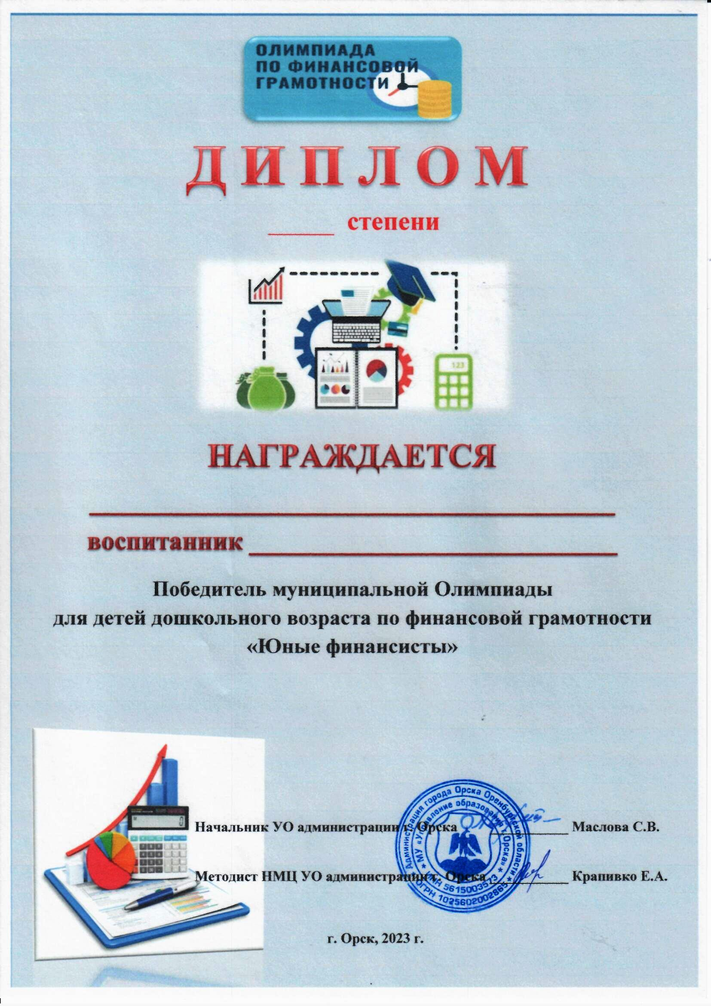

I

БЛИНОВ АРСЕНИЙ
МДОАУ №99 «ДОМОВЕНОК» г.ОРСКА

